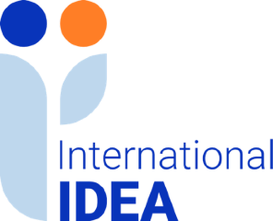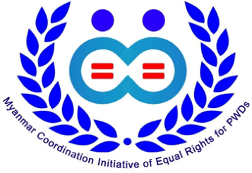

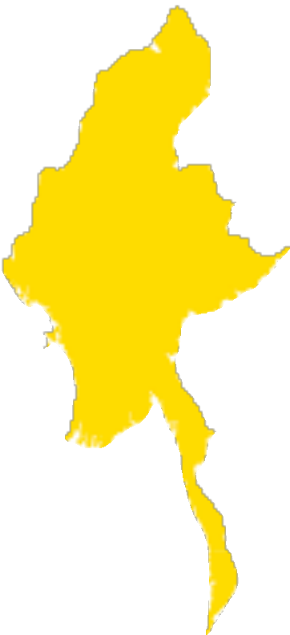
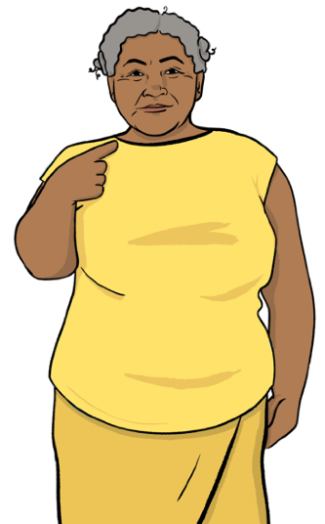
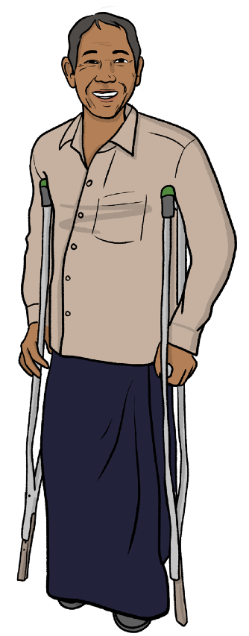
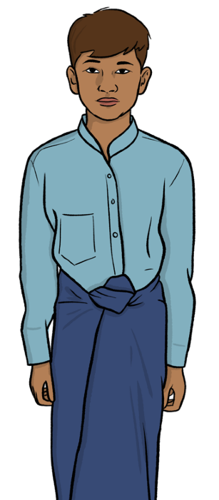
မြန်မာနိုင်ငံတွင် မသန်စွမ်းသူများ အကျုံးဝင်ပါဝင်မှုရှိစေခြင်း

ဖတ်လွယ်၊ မှတ်လွယ်

ဖတ်လွယ်၊ မှတ်လွယ်
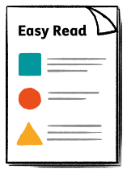
ဤစာစောင်သည် အချက်အလက်အချို့ကို အလွယ်တကူဖတ်ရှုနိုင်ရန် ပုံဖော်ရေးသားထား ခြင်းဖြစ်သည်။ ဤစာစောင်တွင် အချက်အလက်အားလုံး မပါဝင်နိုင်သော်လည်း အရေးကြီးသော အကြောင်းအရာများကို ပြောပြပေးသွားပါမည်။
ဤဖတ်ရှုလွယ်စာစောင်တွင် ဖတ်ရှုရလွယ်ကူစေသော စကားလုံးများနှင့် ရုပ်ပုံများကို သုံးထားပါသည်။ အချို့သောသူများအတွက်မူ ဤစာစောင်အား ဖတ်ရှုရန် အကူအညီ လိုအပ်ကောင်း လိုအပ်နိုင်ပါသေးသည်။
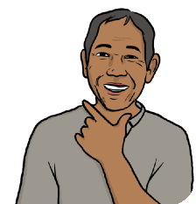
အချို့သော စကားလုံးများကို စာလုံးအမည်းရောင် ထူထူဖြင့် ရေးထားသည်။ ဆိုလိုသည်မှာ အခြားစကားလုံးများထက် ပိုထူပြီး ပိုမည်းပါသည်။ ထိုစကားလုံးများသည် စာစောင်တွင် အရေးပါသော စကားလုံးများဖြစ်သည်။

ဤစကားလုံး၏ ဆိုလိုရင်းမှာ

တစ်ခါတစ်ရံ ထိုအမည်းရောင်ထူထူ စကားလုံးသည် နားလည်ရန် ခက်ခဲပါက ကျွန်ုပ်တို့သည် ထိုစကားလုံး၏ ဆိုလိုရင်းကို ရှင်းပြပေးသွားပါမည်။
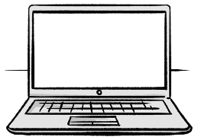

လင့်ခ်
မျဥ်းသားထားသော အပြာရောင်စကားလုံးများ သည် ဝဘ်ဒ်ဆိုဒ်နှင့် အီးမေးလ်လိပ်စာများကို ပြသသော လင့်ခ်များဖြစ်သည်။ သင်သည် ဤလင့်ခ်များကို မိမိ၏ ကွန်ပျုတာမှတစ်ဆင့် ဝင်ရောက်နိုင်သည်။

ဤစာစောင်တွင် မည်သည့်အကြောင်းအရာများ ပါဝင်သနည်း။
ဤအစီရင်ခံစာအကြောင်း 4
နောက်ခံအကြောင်းအရာ 6
မြန်မာနိုင်ငံတွင်းရှိ မသန်စွမ်းသူများ၏ အခက်အခဲ 10
မသန်စွမ်းသူများအတွက် ဥပဒေများ 13
ဖက်ဒရယ်ဒီမိုကရေစီ ပဋိညာဥ်သည် မည်ကဲ့သို့ ကူညီနိုင်သနည်း။ 17
အမျိုးသားညီညွတ်ရေးအစိုးရအဖွဲ့တွင် မသန်စွမ်းသူများ ပါဝင်ခြင်း 19
မြန်မာနိုင်ငံ၏ အနာဂတ်အစိုးရအဖွဲ့တွင် မသန်စွမ်းသူများ ပါဝင်နိုင်စေမည့် နည်းလမ်းများ 22
ပိုမိုလေ့လာရန် 25

ဤအစီရင်ခံစာအကြောင်း
ဤအစီရင်ခံစာကို International IDEA နှင့် မသန်စွမ်းသူများ ခွင့်တူညီမျှ ပူး‌ပေါင်း ဆောင်ရွက်ရေးအဖွဲ့ (MCERP) တို့မှ ရေးသားထားပါသည်။
International IDEA သည် နိုင်ငံများတွင် ပြည်သူများက ရွေးချယ်လိုက်သော အစိုးရများ ထွက်ပေါ်လာရန် ကူညီပေးသည်။

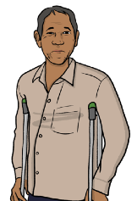
ဤအစီရင်ခံစာတွင် ဖော်ပြထားသည်များမှာ -
- မြန်မာနိုင်ငံရှိ မသန်စွမ်းသူများ၏ အခက်အခဲများ

- မြန်မာနိုင်ငံတွင် မသန်စွမ်းသူများ၌ ရှိသင့်သော အခွင့်အရေးများ

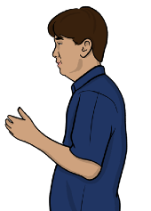
- အနာဂတ် မြန်မာနိုင်ငံအစိုးရတွင် မသန်စွမ်းသူများ ပါဝင်နိုင်မည့် နည်းလမ်းများ
ကျွန်ုပ်တို့သည် ဤအစီရင်ခံစာကို အောက်ဖော်ပြပါ လူပုဂ္ဂိုလ်များနှင့် စကားပြောဆိုပြီးနောက် ရေးသားခဲ့ခြင်းဖြစ်သည်-
- မသန်စွမ်းသူများ
- မသန်စွမ်းသူများအား ကူညီထောက်ပံ့သော အဖွဲ့များ
- ဒီမိုကရေစီ ကြားကာလအစိုးရ - မြန်မာနိုင်ငံတွင် ပြည်သူများအားလုံး ခွင့်တူညီမျှဖြစ်စေရန် ရည်ရွယ်သည့် ယာယီအုပ်ချုပ်ရေးအစိုးရအဖွဲ့ ဖြစ်သည်။

နောက်ခံအကြောင်းအရာ
မြန်မာနိုင်ငံတွင် မသန်စွမ်းသူ ၆ သန်းနီးပါးရှိပါသည်။

အာဏာသိမ်းမှု
၂၀၂၁
ဖေဖော်ဝါရီ
၂၀၂၁ ခုနှစ် ဖေဖော်ဝါရီလတွင် မြန်မာနိုင်ငံ၌ စစ်တပ်သည် ပြည်သူ့အစိုးရထံမှ အာဏာလုယူခဲ့သည်။

စစ်တပ်တွင် ကြည်းတပ်၊ရေတပ်၊ လေတပ်တို့ ပါဝင်သည်။

စစ်တပ်သည် မြန်မာနိုင်ငံရှိ နေရာဒေသအများစုကို ထိန်းချုပ်ထားသည်။ သို့သော် စစ်တပ်ကို တိုက်နေသည့် အဖွဲ့များလည်း ရှိသည်။ ထိုအဖွဲ့များသည် တိုင်းပြည်၏ နေရာဒေသအချို့ကို ထိန်းချုပ်ထားသည်။

အမျိုးသားညီညွတ်‌ရေး အစိုးရ
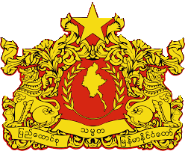
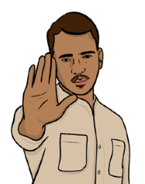
အမျိုးသားညီညွတ်ရေးအစိုးရသည် မြန်မာနိုင်ငံအား ကြီးစိုးခြယ်လှယ်နေသည့်စစ်တပ်ကို ဆန့်ကျင်‌‌သော လူများ၊ အဖွဲ့အစည်းများဖြင့် ဖွဲ့စည်းထားသည်။

၄င်းသည် အောက်ပါတို့ကို ဆောင်ရွက်ရန် ဖြစ်သည် -
- စစ်တပ်ကို အစိုးရကနေ ဖယ်ရှားရန်။

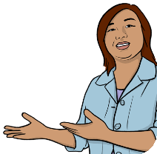
- မြန်မာပြည်သူများမှ ရွေးချယ်ထားသော အစိုးရသစ်တစ်ရပ်ကို ထူထောင်ရန်။

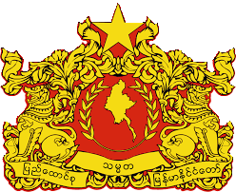
အမျိုးသားညီညွတ်ရေးအစိုးရသည် အနာဂတ် မြန်မာနိုင်ငံတော်အစိုးရ ဖြစ်လာရန် ပြင်ဆင်လျက်ရှိသည်။

ဖက်ဒရယ်ဒီမိုကရေစီ ပဋိညာဥ်
ဖက်ဒရယ်ဒီမိုကရေစီ ပဋိညာဥ်သည် ၂၀၂၀ ခုနှစ် အာဏာသိမ်းပြီးနောက် မြန်မာနိုင်ငံတွင် ဒီမိုကရေစီကို ထောက်ခံအားပေးသူများမှ ရေးဆွဲထားသော အစီအမံဖြစ်သည်။

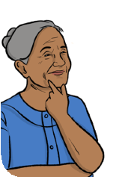
ဒီမိုကရေစီ၏ ဆိုလိုရင်းမှာ မိမိ၏တိုင်းပြည်သည် မည်ကဲ့သို့ လည်ပတ်နေသည်ကို ပြောခွင့်ရှိသည်။ လူတိုင်းသည် မိမိတို့၏ ခေါင်းဆောင်အား ရွေးချယ်ရာ တွင်နှင့် ဆုံးဖြတ်ချက်များချမှတ်ရာတွင် မဲပေးပိုင် ခွင့်နှင့် မိမိတို့၏ သဘောထားကို ထုတ်ဖော်ပြသနိုင် ခွင့် ရှိခြင်း ဖြစ်သည်။
ဖက်ဒရယ်ဒီမိုကရေစီပဋိညာဥ်သည် ဖွဲ့စည်းပုံ အခြေခံဥပ‌ဒေအသစ်ရေးဆွဲရန်နှင့် ဒီမိုကရေစီ အဖွဲ့အစည်းများ ဖွဲ့စည်းရန် ရည်ရွယ်သည်။

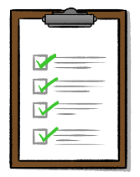
ဖွဲ့စည်းပုံအခြေခံဥပဒေသည် နိုင်ငံတစ်နိုင်ငံကို မည်ကဲ့သို့ လည်ပတ်အုပ်ချုပ်ရန် လမ်းညွှန်ပေးသည့် စည်းမျဥ်းစည်းကမ်းများဖြစ်သည်။ ပြည်သူများ၏ အခွင့်အရေးများ၊ အစိုးရ၏ အာဏာနှင့် ဥပဒေများကို မည်သို့မည်ပုံ ရေးသားထားကြောင်းကို ရှင်းပြထားသည်။

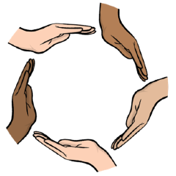
ဒီမိုကရေစီအဖွဲ့အစည်းများသည် လူတို့၏ အခွင့်အရေးများကို ကာကွယ်ပေးသော အဖွဲ့အစည်းများဖြစ်ပြီး အစိုးရနှင့် လူ့အဖွဲ့ အစည်းများအနေဖြင့် လူသားတိုင်းအပေါ် တရားမျှတမှုရှိစေရန် စောင့်ရှောက်ပေးသော အဖွဲ့အစည်းများဖြစ်သည်။

အခွင့်အရေးများဆိုသည်မှာ လူသားတိုင်းသည် ဥပဒေအရ လုံခြုံစွာနေထိုင်ရေးနှင့် တရားမျှတစွာ ဆက်ဆံခံရ‌ရေးတို့ဖြစ်သည်။

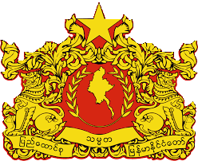
ဖက်ဒရယ်ဒီမိုကရေစီပဋိညာဥ်၌ အာဏာသိမ်းမှု နောက်ပိုင်း အမျိုးသားညီညွတ်ရေးအစိုးရ အပါအဝင် မြန်မာပြည်သူများကို မည်သူတွေက ကူညီသင့်ကြောင်း ပြောပြထားသည်။

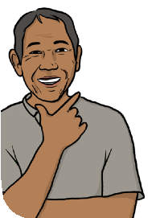
ပဋိညာဥ်စာချုပ်သည် အနာဂတ်တွင် ဖွဲ့စည်းပုံ အခြေခံဥပဒေအသစ်နှင့်အညီ ပြည်သူများ မည်ကဲ့သို့ နေထိုင်လိုကြောင်းနှင့် တရားမျှတသော အစိုးရတစ်ရပ် မည်ကဲ့သို့ ဖွဲ့စည်းထူထောင် နိုင်မည်ကို ပြည်သူများကိုယ်တိုင် ရွေးချယ်ခွင့် ရှိစေမည့် အစီအမံဖြစ်သည်။

မြန်မာနိုင်ငံတွင်းရှိ မသန်စွမ်းသူများ၏ အခက်အခဲ

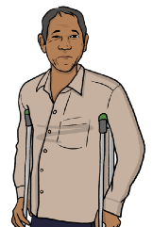
အာဏာမသိမ်းခင် ကာလ
ယခင်က မသန်စွမ်းသူအများစုသည် အစိုးရ သို့မဟုတ် အခြားသော အဖွဲ့အစည်းများထံမှ ပံ့ပိုးကူညီမှု မရရှိခဲ့ပေ။

သို့သော် ၂၀၀၈ ခုနှစ်တွင် မြန်မာနိုင်ငံသည် မသန်စွမ်းသူများ၏ ဘဝတိုးတက်ရေးအတွက် ပြုပြင်ပြောင်းလဲမှုများ စတင်ပြုလုပ်ခဲ့သည်။
၂၀၀၈

၂၀၁၁ ခုနှစ်တွင် မြန်မာနိုင်ငံသည် ကုလသမဂ္ဂက ချမှတ်ထားသော မသန်စွမ်းသူများ၏ အခွင့်အရေးဆိုင်ရာ စည်းမျဥ်းများကို လိုက်နာရန် သဘောတူခဲ့သည်။
၂၀၁၁

အာဏာသိမ်းပြီးနောက်
၂၀၂၁ အာဏာသိမ်းပြီးနောက်တွင် -
- ယခုဆိုလျှင် မသန်စွမ်းသူများ ပိုမိုများပြားလာ သည်။

- မသန်စွမ်းသူများ၏ ဘဝသည် ပို၍ပင် ခက်ခဲလာ သည်။

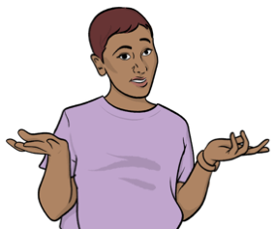
မသန်စွမ်းသူများသည် အခြားလူအုပ်စုများကဲ့သို့ တန်းတူ ထုတ်ဖော်ပြောဆိုနိုင်သော အခွင့်အရေး မရကြပါ။

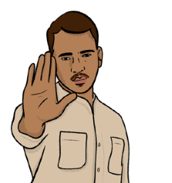
၎င်းတို့အပေါ် အကျိုးသက်ရောက်မှုရှိသည့် နိုင်ငံရေးနှင့် ဆုံးဖြတ်ချက်များတွင် ပါဝင်ခွင့် မရကြပါ။

မြန်မာနိုင်ငံရှိ လူအများအပြား၊ အထူးသဖြင့် ကလေးငယ်များနှင့် မသန်စွမ်းသူများသည် အကူအညီများ လိုအပ်လျက်ရှိသည်။

မသန်စွမ်းသူများသည် ၎င်းတို့၏ အခွင့်အရေး၊ ပညာရေးနှင့် အလုပ်အကိုင်များ ဆုံးရှုံးခဲ့ရသည်။

မသန်စွမ်းသူများအတွက် ပိုမို‌ကောင်းမွန်သော သတင်းအချက်အလက်များနှင့် ဝန်ဆောင်မှုများ လိုအပ်ပါသည်။

မသန်စွမ်းသူများသည် မိမိတို့၏ ရပိုင်ခွင့်များအကြောင်းနှင့် အစိုးရ၏ လုပ်ကိုင်ဆောင်ရွက်ပုံတို့ကို သိရှိရန် လိုအပ်သည်။

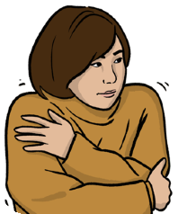
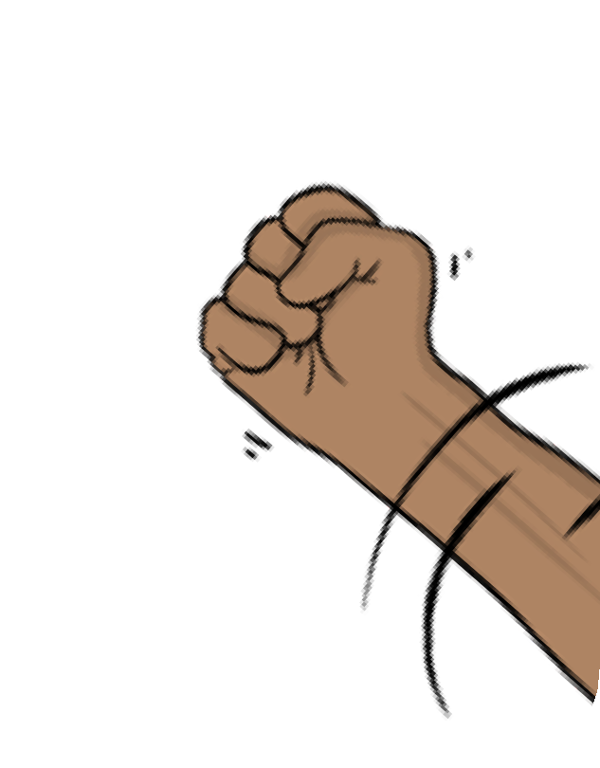
မသန်စွမ်းအမျိုးသမီးများသည် အကြမ်းဖက်ခံရခြင်း၊ ကျောင်းမတက်နိုင်ခြင်း ကဲ့သို့သော ပြဿနာများ ပို၍ ရင်ဆိုင်ကြရသည်။

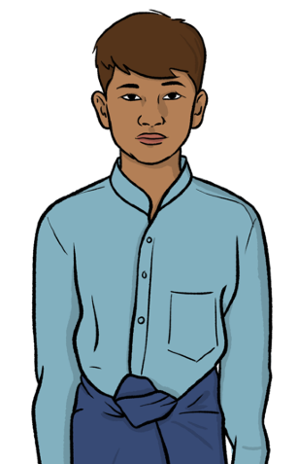
မြန်မာနိုင်ငံရှိ လူအများစုသည် မသန်စွမ်းသူများကို နှိမ်တက်ကြသည်။

မသန်စွမ်းသူများအတွက် ဥပဒေများ
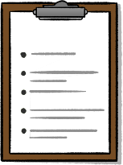
ကမ္ဘာ‌ပေါ်ရှိ နိုင်ငံအများစုသည် ကမ္ဘာ့ကုလသမဂ္ဂမှ ထုတ်ပြန်ထားသော မသန်စွမ်းသူများ၏ အခွင့်အရေးများဆိုင်ရာ စည်းမျဥ်းများကို သဘောတူကြသည်။

ကမ္ဘာ့ကုလသမဂ္ဂ (UN) သည် နိုင်ငံများစွာဖြင့် ဖွဲ့စည်းထားသော အဖွဲ့အစည်းတစ်ခုဖြစ်သည်။ ၎င်းအဖွဲ့အစည်းသည် ကမ္ဘာကြီးအား ပိုမိုလုံခြုံပြီး ပိုမိုကောင်းမွန်သော နေရာဖြစ်အောင် ဆောင်ရွက်ကြသော အဖွဲ့အစည်းဖြစ်သည်။

ကမ္ဘာ့ကုလသမဂ္ဂ၏ စည်းမျဥ်းများတွင် မသန်စွမ်းသူများအား အောက်ပါအတိုင်း ဆက်ဆံသင့်သည်ဟု ပြောထားသည်။
- မျှမျှတတဆက်ဆံခြင်း။

- အထူးသဖြင့် အထူးသဖြင့် မိန်းကလေးများနှင့် မသန်စွမ်းမိန်းကလေးများသည် ထိခိုက်နာကျင်မှုများမှ ကင်းဝေးလုံခြုံမှုရှိခြင်း။

- ကျန်းမာရေးနှင့် ပညာရေးဝန်‌ဆောင်မှုများကို လွယ်လင့်စွာ ရရှိခြင်း။

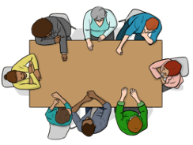
- လူသားချင်းစာနာထောက်ထားမှုဆိုင်ရာ အရေးပေါ်အခြေအနေများကို ကိုင်တွယ်ဖြေရှင်းသော အစီအစဥ်များတွင် ပါဝင်ခွင့်ရခြင်း - ထိုအခြေအနေများမှာ သဘာဝဘေးအန္တရာယ် သို့မဟုတ် ပဋိပက္ခကဲ့သို့သော ဖြစ်ရပ်များကြောင့် လူများစွာ အရေးပေါ်အကူအညီ လိုအပ်နေသည့် အခြေအနေများဖြစ်သည်။
- နိုင်ငံအရေးအဆုံးအဖြတ်များ ချမှတ်ရာတွင် နှင့် စီစဥ်ရာတွင် ပါဝင်ဆွေးနွေးခွင့်ပေးခြင်း။

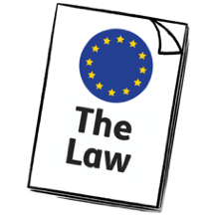
မြန်မာနိုင်ငံတွင် မသန်စွမ်းသူများ၏ အခွင့်အရေးများကို ကာကွယ်ရန် ကိုယ်ပိုင် ပြည်တွင်းဥပဒေရှိသည်။
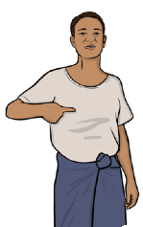
ဥပဒေတွင် မသန်စွမ်းသူများသည် အခြားသူများကဲ့သို့ လူ့အဖွဲ့အစည်းတွင် ပါဝင်နိုင်ခွင့် ရှိသင့်သည်။

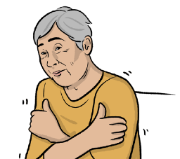
သို့သော် မြန်မာနိုင်ငံရှိ ဥပဒေသည် မသန်စွမ်းသူများ၏ အခွင့်အရေးကို အပြည့်အဝ အကာအကွယ်မပေးနိုင်ပေ။

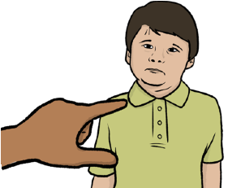
အောက်ပါအချက်များကို ရပ်တန့်ရန် ဥပဒေလိုအပ်သည်။ -
- မသန်စွမ်းသူများအပေါ် ခွဲခြားဆက်ဆံခြင်း။

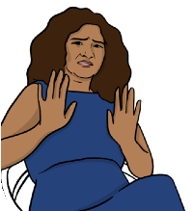
ခွဲခြားဆက်ဆံခြင်းဆိုသည်မှာ တစ်စုံတစ်ဦးကို မတရားပြုခြင်း သို့မဟုတ် ခွဲခြားဆက်ဆံခြင်း ဖြစ်သည်။

အထူးသဖြင့် အမျိုးသမီးများနှင့် မသန်စွမ်းအမျိုးသမီးများအပေါ် အကြမ်းဖက်ခြင်း။

အပြောင်းအလဲများ
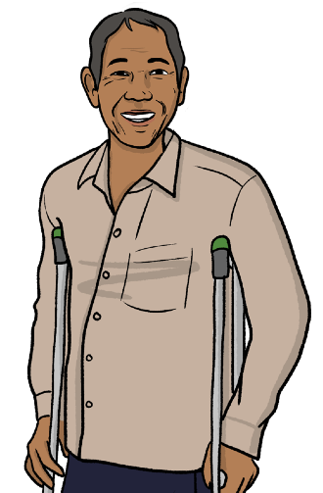
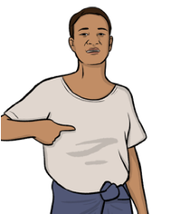
မြန်မာနိုင်ငံ၌ အနာဂတ် အစီအမံများ ချမှတ်ရာတွင် လိုအပ်သည်များမှာ -
- ဥပဒေအသစ်များ၊ စည်းမျဥ်းစည်းကမ်းများနှင့် အစီအမံများရေးဆွဲရန် ဆုံးဖြတ်ချက်များချရာ တွင် မသန်စွမ်းသူများကိုယ်တိုင် ပါဝင်စေခြင်း။
- မသန်စွမ်းသူများအပေါ် သက်ရောက်မှုရှိသည့် အရာအားလုံးတွင် မသန်စွမ်းသူများကိုယ်တိုင် ပါဝင်စေခြင်း။

- ဆုံးဖြတ်ချက်များ ချမှတ်ရာတွင်နှင့် နိုင်ငံရေး ကိစ္စများတွင် မသန်စွမ်းသူများ ပါဝင်နိုင်ရန် ကူညီခြင်း။

- မသန်စွမ်းသူများအပေါ် ထားရှိကြသော လူများ၏ သဘောထားများကို ကောင်းမွန် သော အမြင်ဘက်သို့ ပြောင်းလဲပေးခြင်း။

ဖက်ဒရယ်ဒီမိုကရေစီ ပဋိညာဥ် သည် မည်ကဲ့သို့ ကူညီနိုင်သနည်း။
ဖက်ဒရယ်ဒီမိုကရေစီပဋိညာဥ်တွင် မြန်မာနိုင်ငံရှိ လူတိုင်းသည် အစိုးရအဖြစ် ထမ်းဆောင်မည့် လူများကို ရွေးချယ်နိုင်ခွင့်အပါအဝင် မိမိတို့၏ အခွင့်အရေးများ မည်သို့ရရှိသင့်သည်ကို ရှင်းပြထားသည်။

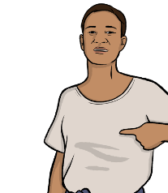
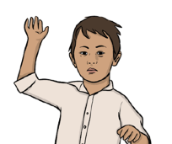
ပဋိညာဥ်စာချုပ်တွင် အောက်ပါလူများအားလုံး အပေါ် အခွင့်အရေးများ မည်ကဲ့သို့ တန်းတူညီမျှ ကျင့်သုံးသင့်ကြောင်း ပြောပြထားသည် -
- နောက်ခံသမိုင်း မတူညီသော လူများ။

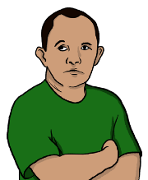
- အမျိုးသားနှင့် အမျိုးသမီး။

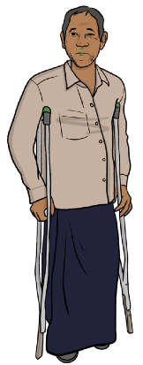
- မသန်စွမ်းသူများနှင့် သန်စွမ်းသူများ။

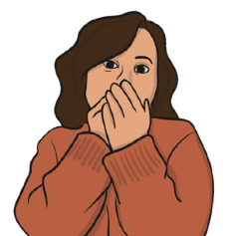
- များသောအားဖြင့် မိမိတို့ သဘောထားကို ထုတ်‌ဖော်ပြောခွင့်မရကြသော အုပ်စုများမှ လူများ

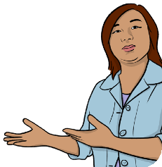
မသန်စွမ်းသူများ၏ အခွင့်အရေးများကို စောင့်ရှောက်သော အစိုးရအဖွဲ့တစ်ဖွဲ့ ရှိသင့်သည်ဟု ပဋိညာဥ်တွင် ပြောထားသည်။

အမျိုးသားညီညွတ်ရေးအစိုးရအဖွဲ့တွင် မသန်စွမ်းသူများ ပါဝင်ခြင်း

လက်ရှိ၌ အမျိုးသားညီညွတ်ရေးအစိုးရအဖွဲ့တွင် မသန်စွမ်းသူများ မပါဝင်ပါ။

အမျိုးသားညီညွတ်‌ရေးအစိုးရသည် ၎င်း၏ လုပ်ငန်းများတွင် မသန်စွမ်းသူများ မည်သို့ပါဝင်နေ သည်ကို ကြည့်ရှုစစ်ဆေးခြင်းမရှိပါ။

သို့သော် အမျိုးသားညီညွတ်ရေး အစိုးရသည် -
- အနာဂတ်မြန်မာနိုင်ငံတွင် မသန်စွမ်းသူများ မည်ကဲ့သို့ ပါဝင်စေနိုင်မည်ကို စဥ်းစားလျက် ရှိသည်။

- မသန်စွမ်းသူများ လိုအပ်သော ကျန်းမာရေးစောင့်ရှောက်မှု လွယ်ကူစွာ ရရှိနိုင်ရန် ပြုလုပ်နေသည်။

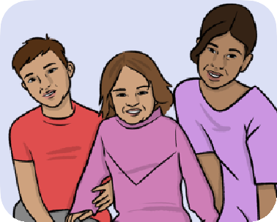
- မသန်စွမ်းကလေးငယ်များ လိုအပ်သည့် ပညာရေး ရရှိအောင် ကူညီပေးသည်။

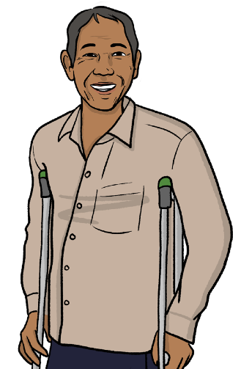
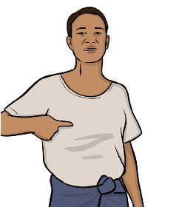
- မသန်စွမ်းသူများအပေါ် နားလည်မှုရှိရန်နှင့် အများနှင့်တန်းတူညီမျှ ဆက်ဆံရန် အခြားသူများအား ရှင်းပြပေးသည်။

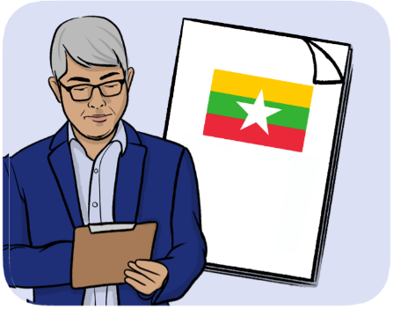
- မသန်စွမ်းသူများအား အခွင့်အရေးများ ရရှိသေချာစေရန် မည်သည့်ဥပဒေအသစ်များကို လိုအပ်ကြောင်း စဥ်းစားရှာဖွေလျက်ရှိသည်။

စစ်တပ်ချုပ်ကိုင်ထားခြင်းမရှိသော မြန်မာနိုင်ငံ၏ အစိတ်အပိုင်းများ
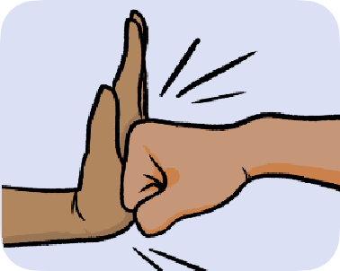
လက်ရှိတွင် မြန်မာစစ်တပ်နှင့် စစ်တပ်ကို ဆန့်ကျင်သည့် အဖွဲ့များအကြား တိုက်ပွဲများ ဖြစ်ပွားလျက်ရှိသည်။

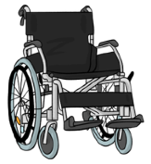
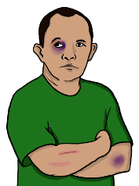
တိုက်ပွဲကြောင့် လူအများအပြား မသန်စွမ်းဖြစ်ခဲ့ရသည်။

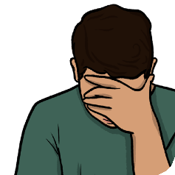
မသန်စွမ်းသူများသည် တိုက်ပွဲများကြောင့် ဆိုးဆိုးရွားရွား ဒုက္ခရောက်ကြရသည်။

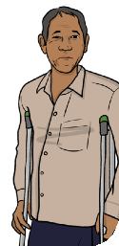
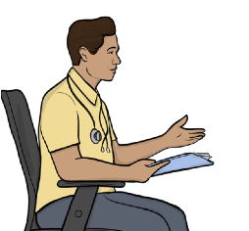
မသန်စွမ်းသူများသည် ၎င်းတို့လိုအပ်သော ကျန်းမာရေးစောင့်‌ရှောက်မှုနှင့် ဝန်ဆောင်မှုများ ရရှိရန် ခက်ခဲသည်။

မြန်မာနိုင်ငံ၏ အနာဂတ်အစိုးရ အဖွဲ့တွင် မသန်စွမ်းသူများ ပါဝင်နိုင်စေမည့် နည်းလမ်းများ
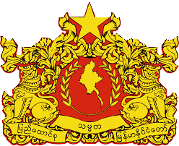
အမျိုးသားညီညွတ်ရေးအစိုးရအနေဖြင့် မြန်မာနိုင်ငံတော်၏ အနာဂတ်အစိုးရအဖြစ် ဆောင်ရွက်ရန် စီမံရာတွင် မသန်စွမ်းသူများအား လည်း ပါဝင်စေလိုပါသည်။

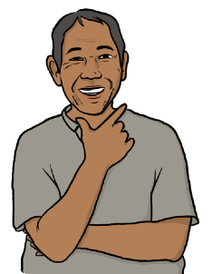
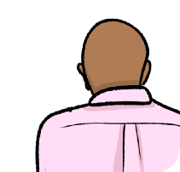
၎င်းကို အောက်ပါနည်းလမ်းဖြင့် ဆောင်ရွက်သင့်သည်။-
- အစီအစဥ်များ ရေးဆွဲသည့်အခါ မသန်စွမ်းသူများ၏ စကားများကို နားထောင်ခြင်း။

- မသန်စွမ်းသူများကို အနာဂတ်အစိုးရ၏ အတွေးအခေါ်၊အစီအစဥ်များနှင့် ပတ်သက်၍ မည်သို့မည်ပုံ ထင်မြင်သည်ကို မေးမြန်းခြင်း။
- မသန်စွမ်းသူများအနေဖြင့် ၎င်းတို့၏ အခွင့်အရေးများကို ရရှိရန်နှင့် အခြားသူများနှင့် တန်းတူညီမျှ ဆက်ဆံခံရရေးအတွက် မည်ကဲ့သို့သော ဥပဒေများ လိုအပ်သည်ကို ကြည့်ရှုခြင်း။

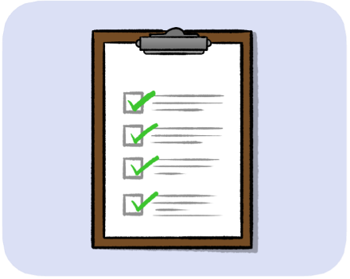
- မသန်စွမ်းသူများသည် အခြားသူများကဲ့သို့ ပါဝင်နိုင်ရန် အနာဂတ်တွင် တိုင်းပြည်သည် မည်သို့မည်ပုံ လည်ပတ်မည့် စည်းမျဥ်းစည်းကမ်းများကို ကြည့်ရှုခြင်း။

- အနာဂတ်အစိုးရ၏ အခန်းကဏ္ဍများအားလုံးတွင် မသန်စွမ်းသူများ ပါဝင်နိုင်ရန် သေချာစွာ ဆောင်ရွက်ခြင်း။

- မသန်စွမ်းသူများ လက်လှမ်းမီနိုင်သော သတင်းအချက်အလက်များကို ပေးစွမ်းခြင်း။

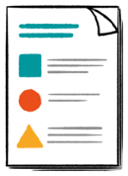
- မသန်စွမ်းသူများ နားလည်နိုင်သော နည်းလမ်းများဖြင့် ဆက်သွယ်ပြောဆိုခြင်း။
- မသန်စွမ်းသူများ လိုအပ်သည်များကို အခြားလူများအနေဖြင့် ပိုမိုနားလည်နိုင်စေရန် ကူညီ‌ပေးခြင်း။

- မသန်စွမ်းသူများ အနာဂတ်အစိုးရတွင် ပါဝင်ဆောင်ရွက်နိုင်ရန်အတွက် ကျွမ်းကျင်မှုနှင့် သိနားလည်မှုရှိအောင် ကူညီပေးခြင်း။

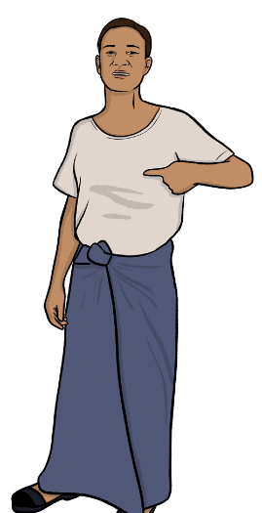
- မသန်စွမ်းသူများ၏ လူနေမှုအချက်အလက် များကို စုဆောင်းခြင်း။

- မသန်စွမ်းသူများ ရသင့်ရထိုက်သော လေးစားမှုများ ရရှိစေရန် ကောင်းမွန်သော စကားလုံးများ အသုံးပြုခြင်း။

ပိုမိုလေ့လာရန်
အစီရင်ခံစာအပြည့်အစုံကို Nathalie Ebead နှင့် MCERP တို့မှ ရေးသားထားသည်။
ဒီမိုကရေစီနှင့် ရွေးကောက်ပွဲအကူအညီ‌ပေးရေး နိုင်ငံတကာအဖွဲ့ (International IDEA) သည် အစိုးရများအကြား ဖွဲ့စည်းထားသည့် အဖွဲ့အစည်းတစ်ခုဖြစ်ပြီး ကမ္ဘာတစ်ဝန်း ဒီမိုကရေစီ ပံ့ပိုးကူညီသည်။

ကျွန်ုပ်တို့၏ ဝဘ်ဆိုဒ်ကို ဤနေရာတွင် ကြည့်ရှုနိုင်ပါသည်။ www.idea.int

ဆက်သွယ်ရန် လိပ်စာ -
- စာတိုက်ဖ
International IDEA
Strömsborgsbron 1
SE-103 34 Stockholm Sweden

- ဖုန်း +46 8 698 37 00

လွယ်ကူစွာ ဖတ်ရှုနိုင်သော ဤစာစောင်ကို easy-read-online.co.uk

မှ ထုတ်လုပ်သည်။ ဤစာစောင်တွင် Photosymbols နှင့် Shutterstock မှ လိုင်စင်ခွင့်ရှိသော ပုံများ ပါဝင်သည်။ © 2024 International Institute for Democracy and Electoral Assistance

